作业：验证调用exec系列的函数后是否改变了原进程的pid
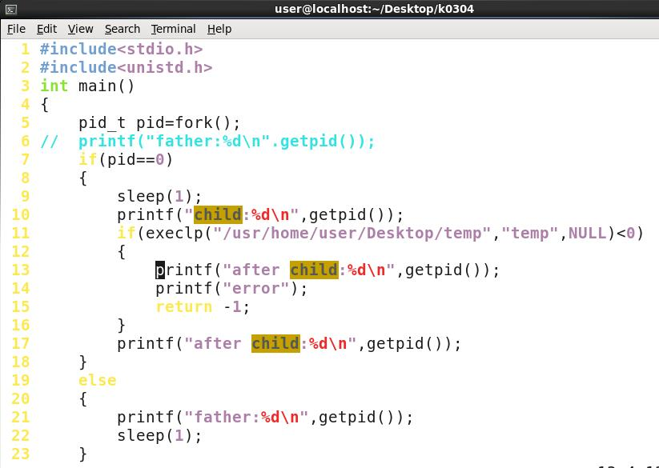

运行结果：
